AHOJ,
Vítám Tě na hradě Landštejn. Chceš-li se dovědět něco o husitském dobývání hradu, tak máš v ruce správnou pomůcku. Sám tento pracovní list Ti však stačit nebude. Na hradě probíhá o prázdninách každý den ve 13 hodin výklad o husitském dobývání hradu a v něm bude spousta informací, které potřebuješ k vyplnění tohoto listu.
U každé odpovědi jsou čísla, která jsou pořadovým číslem písmenka v české abecedě. Najdi správnou odpověď, spočítej, které písmeno v české abecedě odpovídá číslu, a písmenka doplň do tajenky na konci listu.

Osádku bojového vozu tvořili: v následujících čtyřech otázkách vyber vždy správné jméno vojáka. Pozorně prohlížej obrázky.
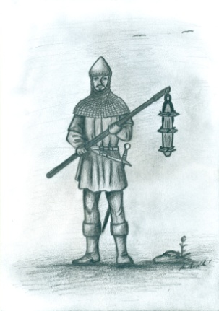
- Bojoval cepem, původně zemědělským nástrojem, kterým se z obilí vymlátilo zrno. Husité si ho upravili pro boj – okovali ho a některé opatřili kovanými hřeby.
- cepíř 19
- cepník 1
- cepař 7

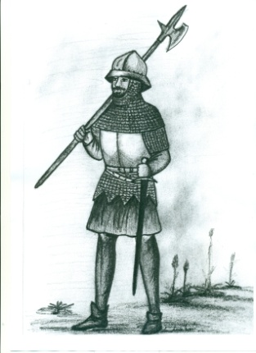
- K boji používal upravené zemědělské nářadí – kosu. Původně byla prostě jen obrácena na ratišti špičkou vzhůru, ale kováři ji postupně upravovali, až z nich byl některý druh sudlice. Sudlicí, tak se tato zbraň jmenuje, se bojovalo už před husity.
- sudličník 17
- sudlicář 29
c) kosař 20

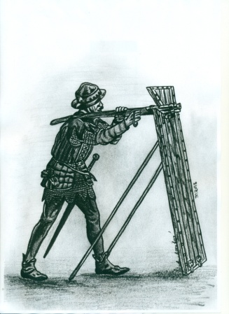
- Už i ve středověku se používaly palné zbraně. Říkalo se jim hákovnice nebo ručnice. Zacházel s ní:
- hákovník 3 a 10
- střelec z ručnice 17 a 1
- ručník 11 a 20

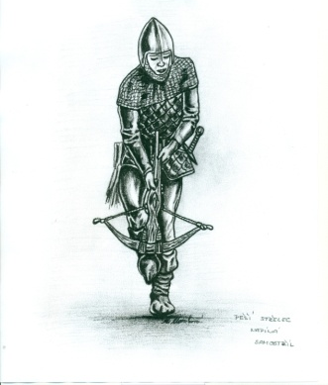
- Nejvíce bylo na bojovém voze těchto vojáků. Měli střelnou zbraň, která se natahovala lučíkem, a ke střelbě se používalo šípů s kovanou špičkou.
- Střelec z luku 3 a 5
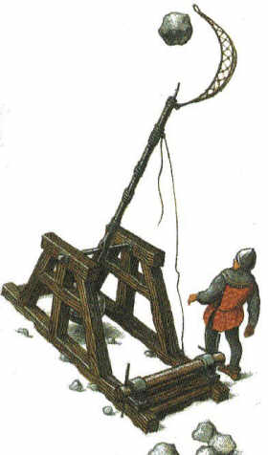
- Střelec prakem 15 a 33
- Střelec z kuše 33 a 15

- Co házeli při dobývání husité prakem?
- železné koule 3 a 4
- kamenné koule 19 a 16
- sudy s exkrementy 31 a 28

- Jak se jmenuje město, ve kterém zajali husité rodinu Lipolta Krajíře z Krajku?
- Staré Město pod Landštejnem 20 a 19
- Slavonice 24 a 15
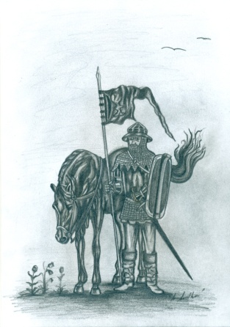
- Nová Bystřice 17 a 12

- Na čem jel jezdec?
- na voze 2
- na koni 3
- na káře 1

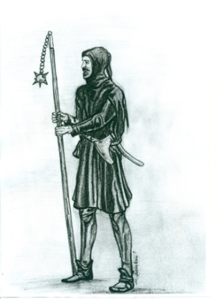
- Jak se jmenuje zbraň tohoto vojáka? Používala se také už před husitskými válkami, ale často je považována za typickou husitskou zbraň.
- řemdih 7
- okovaná koule 17
- koule na řetězu 27

TAJENKA – jméno manželky Lipolta Krajíře, kterou zajali husité.
1 | 2 | 3 | 3 | 4 | 4 | 5 | 5 | 6 | 6 | 7 | 8

